Лабораторная работа 17

«Скелет млекопитающих»

Задание 1. Дайте определения следующим терминам:
Синапсидный череп__________________________
__________________________________________________________________________________________________________________________________________________________________________
Молоточек___________________________________________________________________________________________________________________________________________________________________
Наковальня_________________________________
_________________________________________________________________________________________________________________________________
Стремечко________________________________
_________________________________________________________________________________________________________________________________
Платицельные позвонки______________________
_______________________________________________________________________________________________________________________________________________________________________________________________________________________
Задание 2. Зарисуйте плечевой пояс и переднюю конечность млекопитающего. Обозначьте в таблице основные элементы:

Рисунок 1 – Скелет плечевого пояса и передней конечности млекопитающего
1
2
3
4
5
6
7
8
9
10
11
Задание 3. Изучите строение позвонков млекопитающего. Доработайте рисунок, внесите необходимые обозначения, соответствующие табличным.

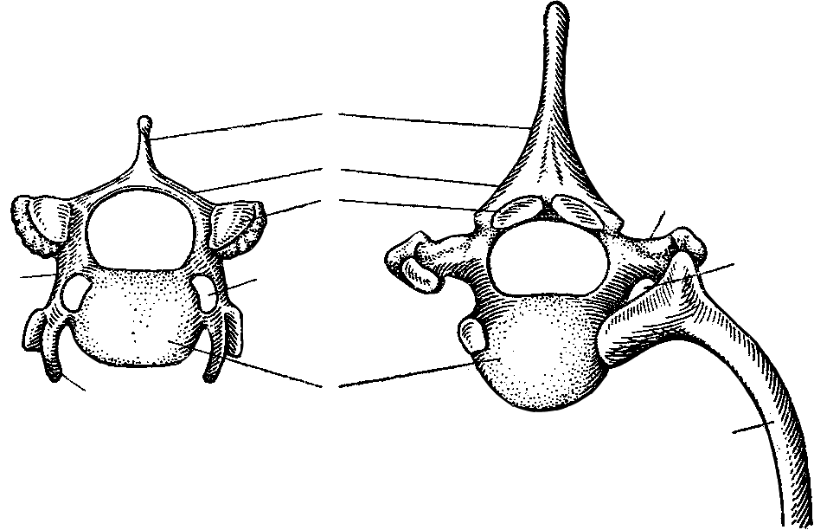

Рисунок 2 – Строение позвонков млекопитающего
1 | тело позвонка
2 | верхняя дуга
3 | остистый отросток
4 | сочленовные поверхности верхних дуг (для сочленения соседних позвонков)
5 | канал для спинного мозга
6 | поперечный отросток
7 | рудимент шейного ребра
8 | ребро
9 | отверстие для кровеносных сосудов

Задание 4. Зарисуйте заднюю конечность млекопитающего. Обозначьте в таблице основные элементы:

Рисунок 3 – Скелет задней конечности млекопитающего
1
2
3
4
5
6
7
8
9
Задание 5. Заполните таблицы после рисунков, внеся в них все обозначения.
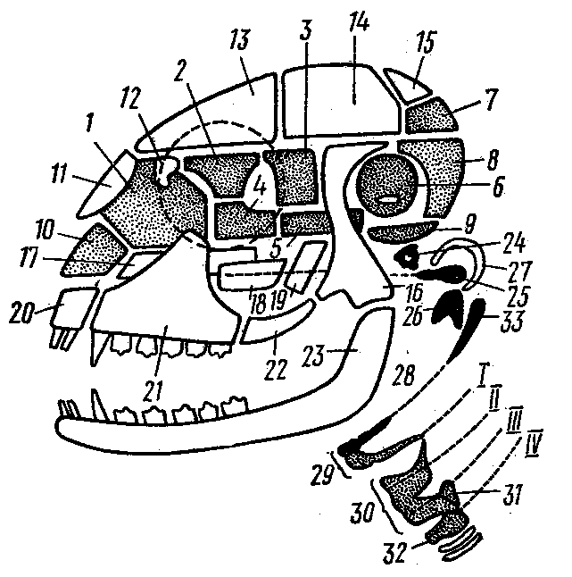
Рисунок 4 – Скелет черепа млекопитающего

1
2
3
4
5
6
7
8
9
10
11
12
13
14
15
16
17
18
19
20
21
22
23
24
25
26
27
28
29
30
31
32
33
I-IV

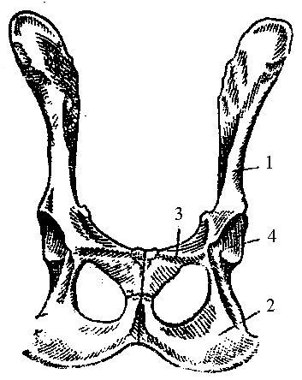
Рисунок 5 – Тазовый пояс млекопитающего

1
2
3
4

Задание 6. Ответьте письменно:

Охарактеризуйте череп синапсидного типа, а также способ его присоединения к позвоночному столбу
_______________________________________________________________________________________________________________________________________________________________________________________________________________________________________________________________________________________________________________________________________________________________________________________________________________________________________________________________________________________

Перечислите кости, образующие крышу и дно мозгового черепа
_____________________________________________________________________________________________________________________________________________________________________________________________________________________________________________________________________________________________________________

Назовите отличия в строении скелета млекопитающих от пресмыкающихся и птиц
________________________________________________________________________________________________________________________________________________________________________________________________________________________________________________________________________________________________________________________________________________________________________________________________________________________________________________________________________________________

